4-EN LA REGISTRACION /LIQUIDACION:

- En la lista q me abre para marcar para descontar, no suma bien el total.

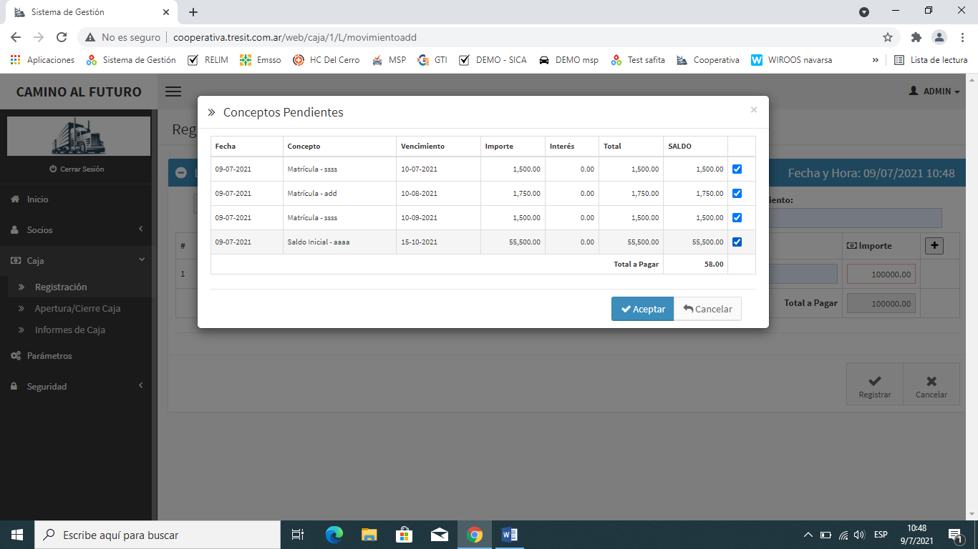

\*\*EN ESTADO DE DEUDA, la liquidación no debería aparecer, pq no es compatible con las deudas y se esta sumando a los totales. PIENSO QUE AL MENU DE SOCIO DEBERIA AGREGARSE UNA OPCION “LIQUIDACIONES”, donde se listen todas y se puedan reimprimir.

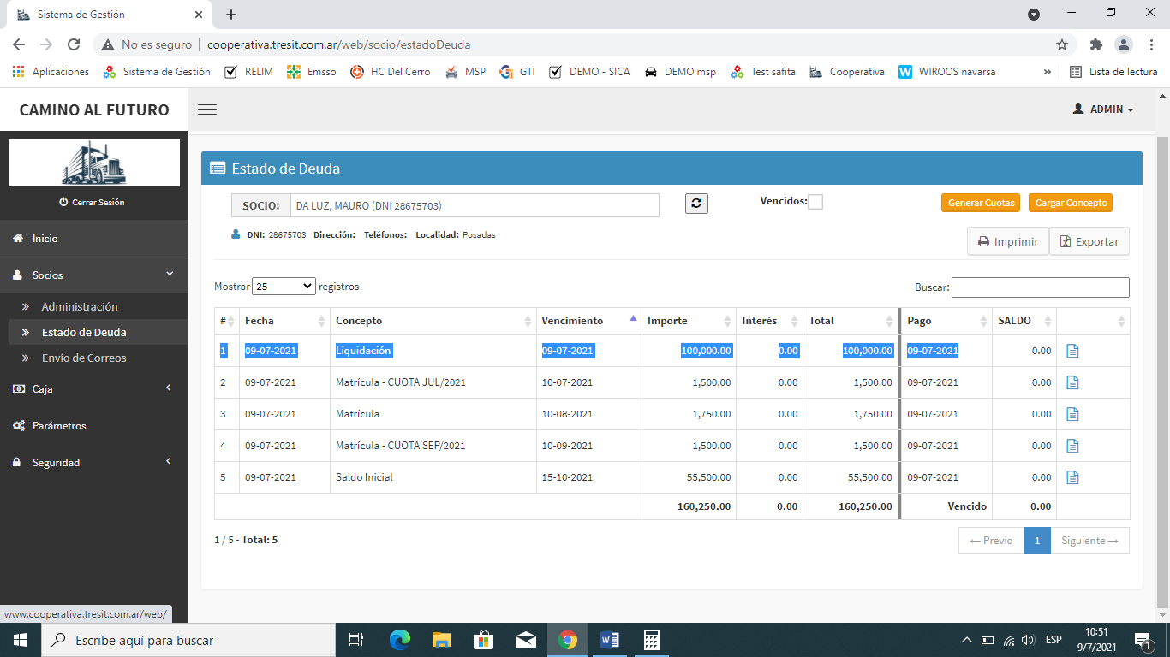

-EL IMPRIMIR DE LA LIQUIDACION que está en la registración de caja, no funciona

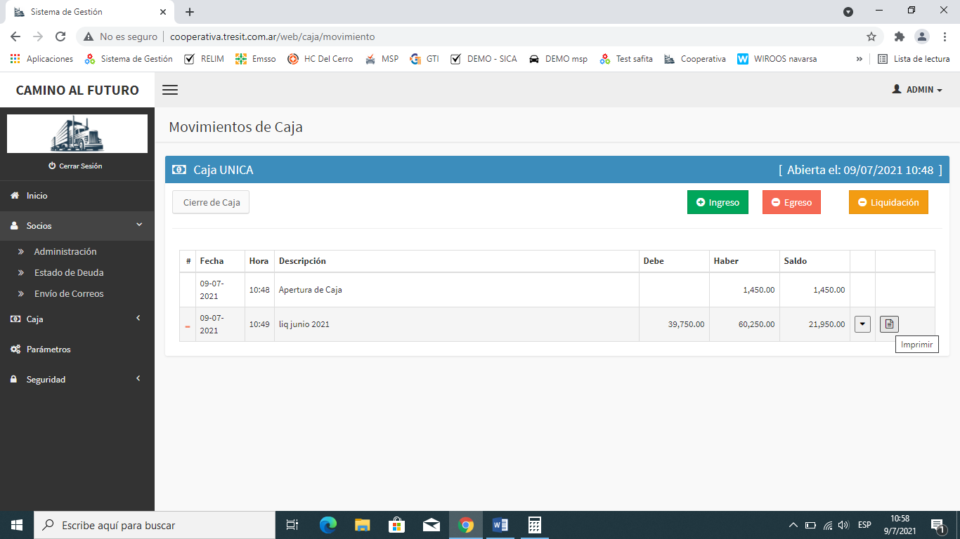

5-CAJA, AL CERRAR LA CAJA, CUANDO VAS AL “ver informe de cierre”:

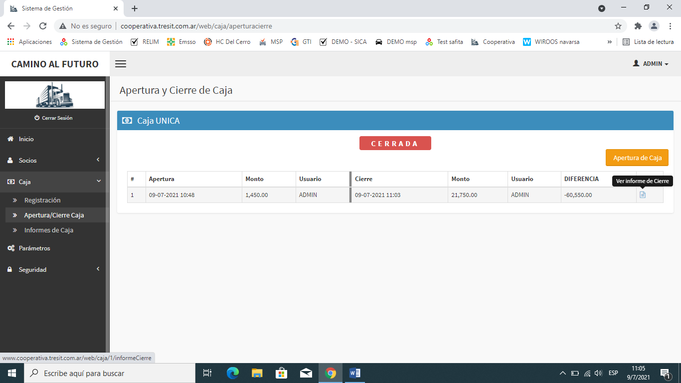

ME PARECE QUE EL CAMPO MOVIMIENTOS NO CONTEMPLA EL IMPORTE DE HABER DE LA LIQUIDACION (en la imagen esta resaltado en azul), pq no me cuadra lo que dice:

